|  |  |
| --- | --- |
|  | Томский Государственный Университет  Систем Управления и  Радиоэлектроники  НОЦ «Нанотехнологии» |

**Техническое задание**

«Ellics DataViewer»

(Touchstone format)

Исполнитель:

_________ _________ /__________________________ /

Менеджер проекта:

_________ _________ /__________________________ /

Томск 2014

**Назначение:**

ДатаВьюер предназначен для быстрого просмотра измерений, хранимых на локальном диске, без загрузки сложных многофункциональных систем автоматизированного проектирования (САПР) и иных комплексов программ. Программа отображает измерения, представленные в формате файла Touchstone (расширения *.xnp), предназначенного для хранения параметров рассеяния, проводимости или импеданса.

Приложение представлено одним основным окном:

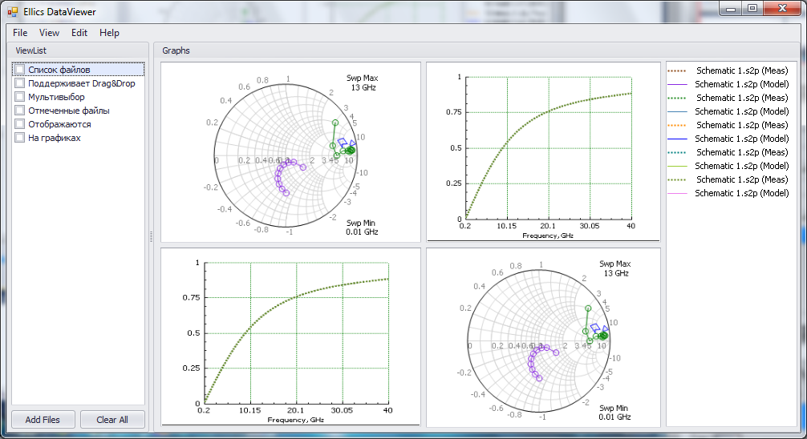

В данном окне можно выделить две основные части:

1) Перечень отображаемых файлов;

2) Панель графиков характеристик;

Также в программе присутствуют второстепенные окна уведомления пользователя и элементы главного меню:

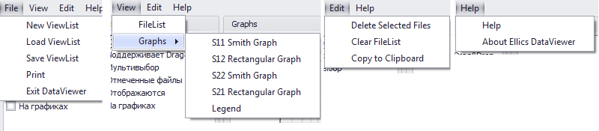

Область графиков делится на пять частей: четыре графика отражают характеристики выбранных файлов и пятая часть – легенда с визуальным обозначением всех выбранных файлов.

**Спецификации:**

**1.1.** Элементы пользовательского интерфейса должны быть расположены и подписаны согласно скриншотам. Сохранение пропорций обязательно, окно должно быть «резиновым» - растягиваться под требования пользователя.

**1.2.** Слева отображается список всех файлов, загруженных в программу. Список представлен элементом CheckListBox из компонентов DevExpress. По умолчанию, если список файлов не пустой, отмеченным является только первый файл.

**1.3.** Под списком файлов расположены кнопки «Add Files» и «Clear All». Кнопка «Add Files» вызывает стандартное окно множественного выбора файлов. При этом выбор файлов должен быть ограничен только файлами формата Touchstone. Кнопка «Clear All» полностью очищает список файлов (графики становятся пустыми).

**1.4.** Список файлов поддерживает мультивыбор (выделение нескольких файлов одновременно). В этом случае при клике флага для одного из выделенных файлов аналогичное состояние флага устанавливается для всех выделенных файлов.

**1.5.** Список файлов поддерживает возможность Drag&Drop – пользователь может перетащить файлы измерений из проводника и «кинуть» их в список программы.

**1.6.** При множественном выборе файлов в списке нажатие клавиши «Delete» на клавиатуре приводит к удалению файлов из списка.

**1.7.** Включение флага для выбранного файла в списке приводит к отображению данных из файла на графиках в формате параметров рассеяния. Отключение флага приводит к отключению отображения файла на графике.

**2.1.** Панель “Graphs” состоит из четырех графиков и одной общей легенды. Левый верхний график отображает характеристику S11 – параметры рассеяния энергии с первого на первый порт. Характеристика отображается на круговой диаграмме Вольперта-Смита. Правый верхний график отображает характеристику S12 в виде прямоугольного графика. Характеристика представлена одной амплитудой, отображаемой в децибелах. По аналогии в левой нижнем углу в прямоугольном графике отображается характеристика S21, а в правом нижнем – характеристика S22 в виде круговой диаграммы.

**2.2.** Шкалы прямоугольных графиков отображаются в интервале от 0 до 1 по оси ординат.

**2.3.** Для каждого из графиков существуют возможности увеличения или уменьшения масштаба. Данная функциональность доступна в контекстном меню каждого из графиков. Также существует функция восстановления исходных масштабов графиков.

**2.4.** Для каждого из графиков существует возможность отображения специального маркера, привязанного к определенному трейсу – характеристике определенного файла. Маркер добавляется через контекстное меню и отображает числовые значения характеристики.

**2.5.** При клике по одной из характеристик на любом из графиков, должен отобразится всплывающий маркер. При этом всплывающий маркер отображается для соответствующих точек на трех остальных графиках.

**2.6.** Каждый файл отображается на всех графиках одинаково – один цвет, один стиль линии, один вид символа и т.д. Визуальное отображение того или иного файла можно увидеть в общей легенде.

**2.7.** Для графиков должна отсутствовать возможность отображения собственной легенды.

**2.8.** Формирование визуального отображения файла на графиках происходит по следующей схеме: первые десять или более файлов отличаются только цветом линии (самая линия сплошная, квадратные маркеры 3 пикселя в каждой точке). Для последующих файлов начинается повторение цветов, однако меняется стиль линии со сплошной на пунктирную. После второй десятки файлов стиль меняется на пунктир с точкой. Затем для сплошной линии меняются виды маркеров. Всего программа должна создавать порядка 100 уникальных видов отображений для файлов.

**2.9.** Отображение трейсов можно редактировать в специальном окне, вызываемом через пункт Properties в контекстном меню легенды. Изменение отображения в легенде изменяет отображение данного файла на всех графиках.

**2.10.** Легенду или любой из графиков можно сделать невидимым, выбрав пункт Show/Hide Graph в контекстном меню. При этом пространство занимается оставшимися элементами.

**2.11.** Любой из графиков можно максимизировать – скрыть все остальные графики, оставив видимым только один определенный график, растянув его на всё свободное пространство. Данная функция вызывается в контекстном меню любого графика. Отменить максимизацию можно также в контекстном меню.

**3.1.** Пункт главного меню «New ViewList» должен очистить текущий список файлов и отвязаться от какого-либо ранее созданного или загруженного ViewList.

**3.2.** Пункт главного меню «Load ViewList» должен загрузить список файлов измерений и видимость их на графиках.

**3.3.** Пункт главного меню «Save ViewList» сохраняет текущий список файлов в отдельный файл специального формата ДатаВьюера. Данный формат хранит в себе xml-структуру с перечислением всех файлов измерений в относительных адресах, видимость их на графиках и способ их визуального отображения, а также свойства самих графиков (видимость, максимизация и т.д.)

**3.4.** Пункт главного меню «Print» формирует документ для печати на принтере. В документе содержатся графики в их текущем состоянии.

**3.5.** Пункт «Exit DataViewer» приводит к завершению программы. При завершении программа должна подтвердить закрытие у пользователя и предложить сохранить текущий список файлов.

**3.6.** Пункты, расположенные в меню «View» управляют отображением соответствующих элементов управления на главном окне. При клике на каждый конкретный пункт происходит либо отображение, либо скрытие элемента.

**3.7.** Пункт «Delete Selected Files» должен удалить файлы, выделенные в списке. В случае отсутствия выделения файлов, пункт должен быть недоступен.

**3.8.** Пункт «Clear FileList» должен очистить текущий список файлов.

**3.9.** Пункт «Copy to Clipboard» копирует текущие графики в буфер обмена для вставки в других приложениях.

**3.10.** Пункт «Help» вызывает помощь программы.

**3.11.** Пункт «About Ellics DataViewer» отображает окно с информацией о версии программы, авторских правах и разработчиках.

**4.1.** В результате установки программы, в меню Пуск -> Программы должен появится папка Ellics со следующими пунктами: DataViewer (запуск приложения), Getting Started (pdf), Manual (pdf), Uninstall DataViewer.

**4.2.** Иконка запуска приложения должна быть создана на рабочем столе пользователя.

**4.3.** По умолчанию программа должна устанавливаться в папку … / Program Files / Ellics / DataViewer.

**4.4.** После установки приложение должно ассоциироваться со всеми видами входных файлов.

**4.5.** После установки для всех типов входных файлов должны быть привязаны иконки, прилагаемые к данному техническому заданию.